TAREA 6TO
Fecha de Emision: 19-06
Fecha de entrega: 22-06
Notif:
Ciencias Sociales :
- Copia en tu carpeta y resuelve la consigna 1 y 2 de la página 9 del libro
Lengua
1) Termina de resolver las consignas 4-5-6-7 -8 de la ficha sobre El caso del poeta de las cosas sencillas” del libro –“El último espía” dado en clases.
2)
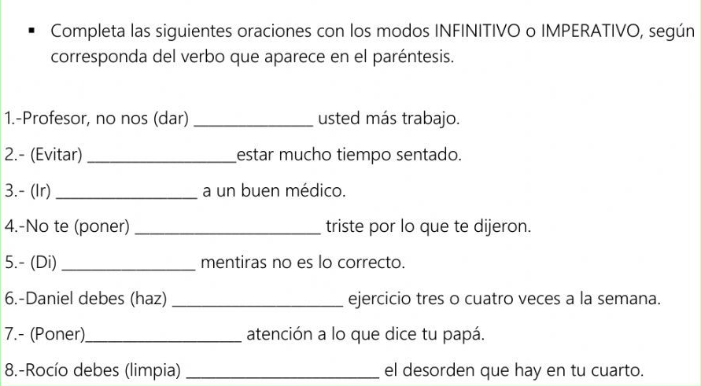
3) a) Transcribe las siguientes oraciones y analízalas sintácticamente en tu carpeta:
b) Luego de analizar indica como figura en el ejemplo el complemento y el tipo que corresponde a cada una.
